L
DIFFERENZE tra il PESSIMISTA e l’OTTIMISTA

- Il pessimista si alza “con la luna”, l’ottimista si alza “con il sole”.
- Il pessimista ti guarda i piedi, l’ottimista ti guarda negli occhi.
- Il pessimista vede la lettera “o” come l’ultima di fallimento, l’ottimista come la prima di opportunità.
- Il pessimista comincia con ciò che manca, l’ottimista con ciò che c’è.
- Alla sera il pessimista dice: “Adesso incomincia a fare buio, l’ottimista dice: “Adesso comincio a veder le stelle”.
- Il pessimista guarda un’ostrica e si aspetta un’epatite virale, l’ottimista si aspetta di trovare una perla.
- Il pessimista si dimentica di ridere, l’ottimista ride per dimenticare.
- Il pessimista descrive l’oscurità che circonda, l’ottimista accende una luce.
- Il pessimista in un Paese di scalzi dice: “Qui nessuna possibilità di vendere scarpe”, l’ottimista dice: “Qui enormi possibilità: nessuno ha scarpe”.
- Al mattino il pessimista dice: “Sono più vecchio di un giorno”, l’ottimista dice: “Sono più ricco di 24 ore!”.
----------------------------------------------------------------------------------------------------------------------------------------

ASSEMBLEA PUBBLICA

sul tema:

DISPERSIONE IN ARIA DI CROMO ESAVALENTE A MELEDO

Organizzazione a cura di:

- Comitato Spontaneo di Meledo,
- Comitato Intercomunale Tutela Territorio dell’Area Berica di Lonigo
- e con la collaborazione dell’Amministrazione Comunale di Sarego

Lunedì 23 giugno ore 20,30, nella Sala parrocchiale di Meledo

Sono stati invitati:

- Antonio MONDARDO, Assessore provinciale all’Ambiente,
- Vittorino MARTELLETTO, Sindaco di Sarego,
- Adolfo FIORIO, Dipartimento di Prevenzione dell’ULSS 5,
- Franco REBESAN, Dirigente dell’ULSS 5 di Arzignano,
- Vincenzo RESTAINO, Responsabile ARPAV di Arzignano,
- Servizio Fitopatologico Provinciale,
- Gianni TAMINO, Biologo dell’Università di Padova,
- Lorenzo SIGNORI, Comitato di S. Pietro di Rosà
Tutta la cittadinanza è cordialmente invitata.

Lunedì 23, ore 20,00 S. Messa a Meledo Alto (presso fam. Avogaro Dino)
ore 20,30 Assemblea pubblica su: Dispersione in aria di cromo esavalente
Martedì 24, ore 15,00 Tombola al centro parrocchiale
Giovedì 26, ore 20,00 S. Messa in via Agricoltura (presso fam. Trevisan Giuseppe)
Venerdì 27, ore 20,00 S. Messa al Cimitero
Sabato 28, Il Papa apre oggi l’Anno Paolino, nel bimillenario della nascita di S. Paolo
Domenica 29, GIORNATA per la CARITA’ del PAPA
Le offerte raccolte oggi vanno per la carità del Papa.
----------------------------------------------------------------------------------------------------------------------------
Pulizie della Chiesa, mercoledì 25, ore 9,00: Giacomello Nadia – Marcati Giovanni – Massignan Luciana – Meneghini Renata – Pellizzari Emma – Rossetto Annarita.
Benedizione delle famiglie: via Monte Grappa e laterali
-------------------------------------------------------------------------------------------------------------------------------------------

VACANZE 2008
Ti ricordiamo alcuni impegni, che sono per sempre, nei giorni di scuola e nei giorni di vacanza, nell’infanzia, nella giovinezza, nell’età adulta e anziana:
- le preghiere del mattino e della sera: Ti adoro, Padre nostro…
- ogni venerdì sera: l’esame di coscienza;
- ogni domenica (o sabato sera): la S. Messa;
- ogni mese: la Confessione.

Nel tempo di vacanze ti invitiamo anche:
a partecipare alla S. Messa il venerdì alle ore 20,00, in Cimitero
a leggere ogni giorno una pagina del Vangelo.

Durante l’estate, approfitta per:
- imparare qualche lavoretto;
- leggere qualche buon libro;
- giocare all’aria aperta.

Nemici da evitare:
- ozio, pigrizia;
- andare a letto troppo tardi alla sera e alzarsi tardi al mattino;
- dedicare troppo tempo alla TV o ai giochi elettronici;

Se vai in ferie in qualche località di villeggiatura, cerca di conoscere le bellezze naturali, la storia e i monumenti del luogo. Buone vacanze. (d.v.)
-------------------------------------------------------------------------------------------------------------------------------------------
Sta per cominciare il caldo…
Con il caldo la tentazione di eccedere nello scoprirsi è sempre più forte, tanto più che la mentalità comune ha deciso che il pudore è solo un residuo archeologico del tutto privo di valore.
I cristiani sono invitati dalla Parola di Dio a “non conformarsi alla mentalità dominante e superficiale di questo mondo” (Rom. 12, 2), rifiutando di fare del proprio corpo un oggetto da esibire agli occhi altrui.
Per il cristiano il pudore è ancora un valore da conservare e da insegnare ai propri figli e nipoti.
In particolare in chiesa si eviti ogni abbigliamento indecente, sia alla domenica come pure in occasione di matrimoni o di altre circostanze.

Posta Prioritaria di Tonino Lasconi

GENEROSI E OSPITALI MA CON INTELLIGENZA

“Don Tonino, io sono cingalese. Conosco Popotus perché frequento una scuola cattolica e l’insegnante di religione spesso ci legge le tue risposte e ci invita a discuterle. Così ti scrivo anch’io. La mia famiglia è buona e onesta, i miei lavorano in Italia da vari anni. Siamo cristiani. Io credevo di poter essere felice in Italia e in effetti lo sono stato. Ma da un pò di tempo non è più così. Da quando sono successi dei brutti fatti mi sembra che tutti mi guardino male. Qui a scuola mi trovo bene, ma in giro mi sento addosso gli occhi della gente, mi sento disprezzato anche se non ho fatto niente di male. Ho paura che gli italiani considerino gli stranieri sempre come delinquenti pericolosi. Perché si predica la fraternità, perché i preti dicono che siamo tutti fratelli, e poi la gente di colore viene giudicata sempre di seconda categoria e pericolosa? Quando nel mio villaggio cingalese capitava qualche europeo, noi gli facevamo grande festa e lo accoglievamo con amore, offrendo tutto quel poco che avevamo. Qui è tutto diverso”.

Carissimo fratello (non sono riuscito a decifrare il tuo nome, perciò ti chiamo con il nome più bello: fratello), capisco benissimo la tua sofferenza, che è quella di tanti altri che sono venuti in Italia per trovare un po’ di felicità e serenità, mentre invece per alcuni non è più così, e per tanti altri non è stato mai così. Purtroppo stiamo attraversando un periodo molto brutto, che speriamo venga superato velocemente. Noi italiani non siamo cattivi. Tutt’altro! Ho potuto constatare di persona con quanta generosità la gente di tanti paesi della Sicilia e della Puglia è corsa sulla spiaggia per portare soccorso a gente che arriva lì bisognosa di tutto. Però siamo troppo faciloni, invece anche l’ospitalità richiede intelligenza e organizzazione. Non abbiamo pensato che non bastava accogliere gli stranieri, offrendo loro un vestito per coprirsi, una coperta per riscaldarsi, una minestra calda per sfamarsi e un po’ di soldi pere tirare avanti qualche giorno, ma bisogna organizzarsi per offrire loro un lavoro, anche umile, una casa, anche povera, un aiuto per conoscere la nostra lingua, le nostre leggi,le nostre abitudini. Così è accaduto che alcuni hanno creduto di potersi arrangiare in maniera poco simpatica e fastidiosa, provocando reazioni negative verso tutti gli stranieri. Sono convinto, però, che come sempre, noi italiani messi alle strette riusciremo a rimontare lo svantaggio. Intanto continua a studiare e a comportarti bene, senza preoccuparti di qualche sguardo sciocco. Vedrai che tornerai presto a sentirti ospite gradito.
(da “Popotus” 29.05.2008)

Altre informazioni visitando il sito della parrocchia: www.meledo.it
Hanno collaborato: Don Demetrio, Giancarlo e Stefania.
Venerdì 27 giugno, alle ore 20,30 ci sarà Giuseppe.

MELEDO - PARROCCHIA DI S. MAURIZIO

XII Domenica fra l’anno
N. 596 – 22 Giugno 2008

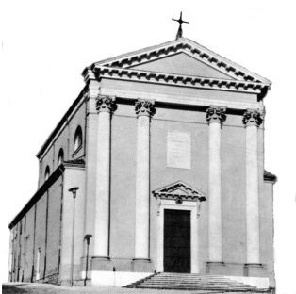

“Non abbiate paura, voi valete più di molti passeri”, dice il Signore Gesù. (Mt 10,31)

Sicuri della nostra fede e forti del sostegno di Dio non dobbiamo aver paura di essere cristiani. Il profeta Geremia non si è tirato indietro e Gesù ha richiesto lo stesso coraggio ai suoi discepoli.
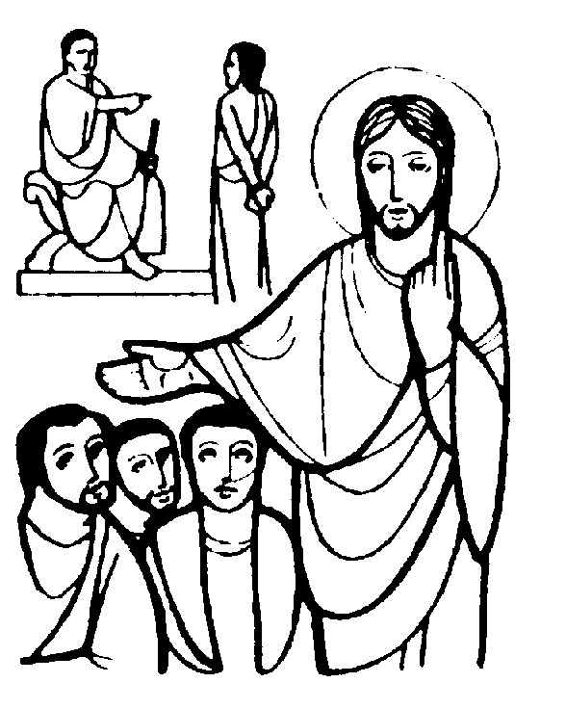

DOMENICA 22: 12ª tra l’anno Ss. Messe festive ore 8,00 –10,30
ore 8,00 def. a. Belloni Efrem; Sartori Arduino e Anime del Purgatorio
Alla Messa delle ore 10,30, siamo vicini con la preghiera di ringraziamento
a don Demetrio che ricorda il 45º anniversario di sacerdozio (23.06.1963).

LUNEDI’ 23: S. Giuseppe Cafasso ore 20,00 S.Messa a Meledo Alto
Def. 30º Sambugaro Mario (presso fam. Avogaro Dino)

MARTEDI 24: Natività di S. Giovanni Batt. ore 8,30 S. Messa e Adorazione

MERCOLEDI’ 25: S. Massimo ore 8,30 S. Messa
GIOVEDI’ 26: S. Rodolfo ore 20,00 S. Messa in via Agricoltura
Def. a. Trevisan Maria Rosaria e fam; def.ti contrada (presso fam. Trevisan Giuseppe)

VENERDI’ 27: S. Cirillo ore 20,00 S. Messa al Cimitero
Def. Soldà Antonio e Ginevra, Rossi Giovanni, Giacomello Ettore e Pasin Natalina

SABATO 28: S. Ireneo S. Messa festiva ore 19,00
Def. 30º Tognato Tarcisio; 30º Crestani Luigi Antonio; Giorio Lino e fam.
Il Papa apre oggi l’Anno Paolino, nel bimillenario della nascita di S. Paolo

DOMENICA 29: Ss. Pietro e Paolo Ss. Messe festive ore 8,00 –10,30

GIORNATA per la CARITA’ del PAPA
Le offerte raccolte oggi in chiesa vanno per la carità del Papa.

ore 8,00 def. a. Benedetti Carlo; Mastrotto Antonio;
ore 10,30 def. Maran Pietro

